**Дата: 09.09.2022р.**

**План – конспект уроку з фізичної культури**

**Урок:№4**

**Клас: 5-А**

**Модуль:**Дитяча легка атлетика,рухливі ігри,«панна».

**Мета:** сприяти розвитку рухових якостей,виховувати в учнів любов до занять фізичними вправами.

**Завдання уроку:**

1. Легка атлетика. Біг по дистанції 3х30м.

2.Панна.Удари по м’ячу (робота в парах)

3. Рухливі ігри для розвитку сили

**Домашнє завдання:** Біг,техніка старту і стартового розбігу.

**Хід уроку**

**І. Легка атлетика. Біг по дистанції .**

1.Техніка бігу по дистанції ,перейдіть за посиланням:[біг по дистанції!](https://www.youtube.com/watch?v=e3QceZQsmL0&ab_channel=GoRUN%21)

**ІІ. Панна.Удари по м’ячу (робота в парах)**

1.Удари по м’ячу ногою,перейдіть за посиланням:[удари по м’ячу!](https://www.youtube.com/watch?v=usrYB1kG6yA&ab_channel=%D0%94%D0%B8%D1%81%D1%82%D0%B0%D0%BD%D1%86%D1%96%D0%B9%D0%BD%D1%96%D1%83%D1%80%D0%BE%D0%BA%D0%B8%D0%B7%D1%84%D1%96%D0%B7%D0%BA%D1%83%D0%BB%D1%8C%D1%82%D1%83%D1%80%D0%B8)

**ІІІ. Сила як фізична якість, види силових здібностей.**

**Загальні поняття**

Під поняттям **"сила"** розуміють механічну силу - як фізичну величину, а також силу людини - як фізичну якість.

**Під силою людини розуміють** її здібність долати зовнішній опір або перешкоджати його дії за допомогою м’язових напружень.

При долаючій роботі під силами опору розуміють сили, які направлені проти руху, а при уступаючій - сили, які діють за ходом руху.

М’язи проявляють силу за таких умов:

1. без зміни своєї довжини (статичний або ізометричний режим роботи);
2. при скорочені м’яза (концентричний, біометричний режим роботи);
3. при розтягуванні м’яза (ексцентричний, поліметричний режим роботи);

Так як при цих трьох режимах силової роботи характер рухів різний, то цей поділ можна прийняти за класифікацію основних видів силових здібностей.

Вправи, ігри та розваги для розвитку сили

СИЛА - є базою для розвитку всіх рухових якостей. Від сили м'язів залежить швидкість і техніка рухів, спритність, витривалість. Сприяти розвитку сили необхідно систематично, виконуючи вправи з обтяженням, переходячи від невеликої кількості підходів із великою вагою до великої кількості підходів із малою вагою. Вправи з обтяженням необхідно виконувати швидко й динамічно і важливо дбати про пропорційний розвиток усіх частин тіла. Сила необхідна для виконання стартів, неочікуваних поворотів, зупинок, стрибків, долання опору в єдиноборствах тощо.  
 Силу розвивають шляхом створення максимальних напружень, коли виконавець працює з невеликою вагою до втоми, з вагою, близькою до граничної, з невеликою вагою з максимальною швидкістю. Ріст сили відбувається тільки якщо учасники працюють із достатньо великою вагою. Новачкам краще працювати з малою вагою (повторні зусилля), оскільки в таких умовах встановлюється дихання і виконавець уникає можливості одержати травму. Вправи на силу доцільно давати відразу ж після розминки, поки учасники ще не втомилися. Вправи для дрібних груп м'язів необхідно проводити щодня. Для середніх груп м'язів - через день. Для великих груп м'язів - 1-2 рази на тиждень, адже після виконання силових вправ період відновлення збільшується.

**Вправи для подолання особистої ваги.**

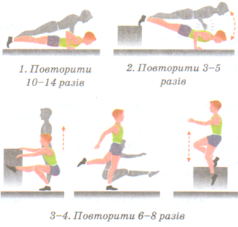

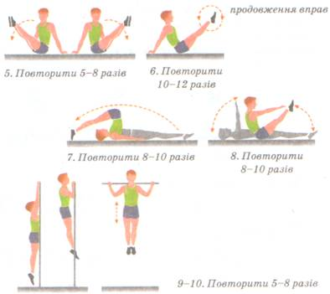

Конец формы

**ІІІ. Домашнє завдання:**

1.Вивчити: сила як фізична якість, види силових здібностей.

2.Виконану роботу надіслати на ел. пошту: **asgriva95@gmail.com**